总体方案
目录

一、系统总体部分 8
1 产品概述 8
1.1 名称、型号、版本、保密代号 8
1.2 版本描述 8
1.3 业务简述 8
1.4 系统构成及本产品在系统中的位置 8
2 产品功能、性能 9
2.1 功能特性 9
2.2 系统对外接口 9
2.3 整机性能指标 10
2.4 整机技术参数 10
3 遵循的标准及主要通信协议 10
4 系统总体结构 10
4.1 系统架构图（重点写作内容） 10
4.2 功能实现原理 12
4.2.1 信号采集模块－RGB采集实现原理 12
4.2.2 信号采集模块－VIDEO采集实现原理 12
4.2.3 信号环回模块原理 13
4.2.4 信号处理及控制模块实现原理 14
4.2.5 电源模块实现原理 15
4.3 产品数据结构描述 15
5 系统配置 16
5.1 硬件配置 16
5.2 软件配置 16
6 外包、外购子系统规格 16
7 系统升级与扩容 16
7.1 新系统的功能增减 16
7.2 版本升级规格 17
7.3 系统可扩充性设计 17
8 用户支持（可选） 17
8.1 资料提供 17
8.2 联机帮助 17
9 可靠性规格 17
9.1 可靠性指标规格 17
9.2 器件降额合格率 18
9.3 故障管理规格 18
9.3.1 故障检测率 18
9.3.2 故障隔离率 18
9.3.3 冗余单元倒换成功率规格 19
9.3.4 冗余单元倒换时间规格 19
10 安规规格 19
10.1 安全认证及标准 19
10.2 安全规范 19
11 电磁兼容与防雷 20
11.1 产品EMC总体性能指标 20
11.1.1 电磁兼容设计方案 21
11.2 产品防雷总体性能指标 22
11.2.1 防雷设计方案 22
11.2.2 接地设计方案 23
二、软、硬件设计 24
12 硬件功能设计 24
12.1 硬件基本组成和逻辑结构 24
12.2 工作原理 24
12.3 单板配置图 25
12.4 板间接口和信号定义 25
12.5 硬件开发平台 25
12.6 硬件详细描述 25
12.6.1 系统结构描述 25
12.6.2 子系统规格、设计描述 25
12.6.3 整件规格、设计描述 25
12.6.4 单板规格描述 25
12.6.5 电气特性描述 25
12.6.6 单板硬件的一般要求 26
12.6.7 单元电路设计要求 26
12.7 电缆设计 26
12.7.1 电源输入输出线 26
12.7.2 系统电缆连接图 27
12.7.3 供、配电系统电缆设计 27
12.7.4 接地系统电缆设计 27
12.7.5 信号系统电缆设计 27
12.8 信号完整性工程设计 28
12.8.1 系统模块划分 28
12.8.2 系统互连设计方案 28
12.8.3 关键总线分析 28
12.8.4 关键元器件的应用分析 28
12.8.5 物理实现关键技术分析 28
12.9 配电及电源设计 29
12.9.1 供电系统总体结构 29
12.9.2 配电及电源功能单元硬件设计 30
12.9.3 配电及电源系统可靠性设计与分析 32
12.10 计算机系统方案设计 32
12.10.1 计算机系统设计规格描述 32
12.10.2 计算机系统可靠性分析: 32
12.10.3 应用方案设计 32
12.10.4 故障管理 32
12.11 监控系统设计 32
12.11.1 整机监控系统设计 32
12.11.2 环境监控设计 33
12.11.3 整机电源监控设计 33
12.11.4 风扇监控设计 33
12.11.5 其他设备监控 33
12.11.6 监控系统人机接口设计 33
12.12 单板热设计 33
12.12.1 关键器件热性能参数（由EE、热设计人员完成） 33
12.12.2 产品单板及系统配置功耗（由EE、热设计人员完成） 34
12.12.3 关键器件工作温度范围（由EE、热设计人员完成） 34
12.13 单板的三防设计 34
13 软件功能设计 35
13.1 软件基本设计思想 35
13.2 软件开发平台 35
13.3 软件系统描述 35
13.3.1 软件 系统结构描述、总体软件框图 35
13.3.2 功能实现原理 36
13.3.3 软件系统各子系统/模块的接口定义 37
13.3.4 子系统规格、设计描述 37
13.3.5 模块规格、设计描述 37
13.3.6 软件模块可测性设计规格 37
13.4 网管及远程维护 37
13.4.1 用户界面 37
13.4.2 网管接口定义 39
13.4.3 远程维护 40
13.4.4 软硬件版本信息在线上报/在线加载 40
13.4.5 数据设定与操作 40
13.5 软件包描述 40
13.5.1 软件包结构 40
13.5.2 发布介质 40
13.5.3 软件可安装性 40
13.6 软件质量保证 40
13.6.1 评估软件工作量 40
13.6.2 GA点前的缺陷要求 40
13.6.3 GA点后的缺陷要求 40
三、工业设计和结构设计 40
14 工业设计 41
14.1 产品PI形象定位描述 41
14.2 标识系统与视觉传达 41
14.2.1 标识系统要求（由SE组织相关人员完成） 41
14.2.2 视觉传达设计 42
14.3 客户特殊需求的实现方式 42
15 结构设计基本设计思想 42
16 结构详细描述 42
16.1 系统结构配置 42
16.2 结构设计标准及外形尺寸 43
16.3 工程安装设计描述 43
16.3.1 安装环境与安装手段 43
16.3.2 安装方式 43
16.3.3 安装的配套 43
16.3.4 接口电缆 43
16.4 包装运输设计描述 43
16.4.1 产品基本特征 43
16.4.2 产品包装防护需求 43
16.5 热设计描述 44
16.5.1 产品组成模块的散热要求 44
16.5.2 系统散热要求 44
16.5.3 散热系统保障性要求 44
16.6 噪声控制设计描述 44
16.7 三防（防霉、防潮、防盐雾）设计描述 45
16.7.1 各型结构件的材料应用说明 45
16.7.2 各型、各种材料的表面防护措施 45
16.8 IP防护设计描述 45
16.8.1 防尘要求 45
16.8.2 防水要求 45
16.8.3 防异物要求 46
16.9 结构安全设计描述 46
16.10 结构屏蔽设计描述 46
16.11 可维护性要求及设计描述 46
16.11.1 状态指示（只需说明与结构有关的内容即可） 46
16.11.2 需定期更换（或清洁）的部分 46
16.11.3 需维护的模块部分 46
16.12 整机可装配性设计及走线工艺要求及描述 46
16.12.1 整机装配过程分析 46
16.12.2 走线分析 47

一、系统总体部分

产品概述

名称、型号、版本、保密代号
产品名称：数字处理器机芯
型号：
版本：
产品归属：
保密代号：

版本描述
本版本为初版，实现产品的核心架构及必备功能

业务简述
本产品主要完成系统光机内置信号处理器，与光机协同工作，完成各种视频信号的采集，去隔行处理，信号的剪贴、缩放、叠加等各种信号处理，并且要完成整墙信号的换回，能够完成基本的系统信号处理器功能。与光机协同工作，组成基本的VW应用系统。

系统构成及本产品在系统中的位置
如下图所示，本产品主要作为光机后置信号处理部分嵌入放置在DLP大屏后，按DLP大屏的行列拼接依次放置
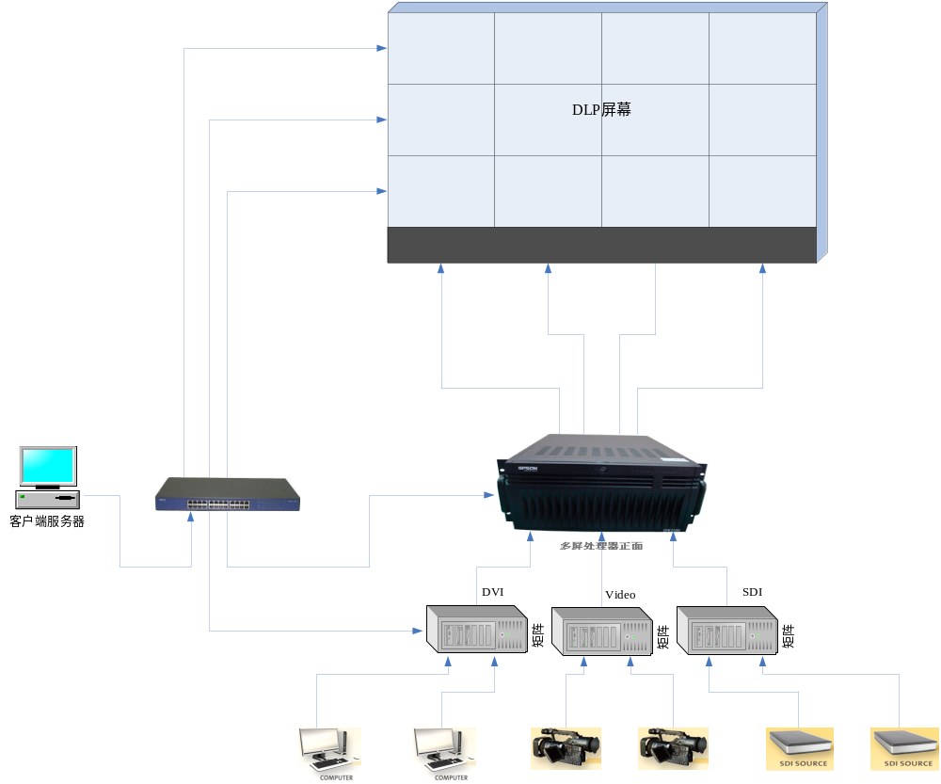

产品功能、性能

功能特性
信号处理过程全数字化，每路模拟信号只有一个采集点 ；
最多支持6路SD/HD/HDMI/SDI信号输入；
输出分辨率最大达到1600x1200，刷新率60Hz；
行分辨率小于1536时支持1路桌面与4路信号叠加，或4层信号，或2层信号叠加；
输出采用数字DVI连接 ；
所有信号可以在全墙任意位置、任意大小、任意顺序叠加显示；
支持可编程背景（分版本实现）；
桌面采用外接处理桌面；；
所有单板支持热插拔；

系统对外接口
信号输入接口：支持VIDEO信号，RGB信号；
控制接口：10M/100M以太网接口；
输出接口：DVI接口；
外同步输入接口：BNC接口；

整机性能指标

整机技术参数
系统功耗：满配置最大功耗为80W，满配置典型功耗为60W，典型应用功耗为40W。
系统电源：提供一路交流电源接入, 电压范围: 90~264VAC。
系统整机重量：满配置重量约为5Kg。此值需要根据具体情况确定
系统结构：立式机箱。

遵循的标准及主要通信协议
RS232C通信协议；
TCP/IP通信协议；
I2C通信协议；
SPI通信协议；

系统总体结构

系统架构图（重点写作内容）

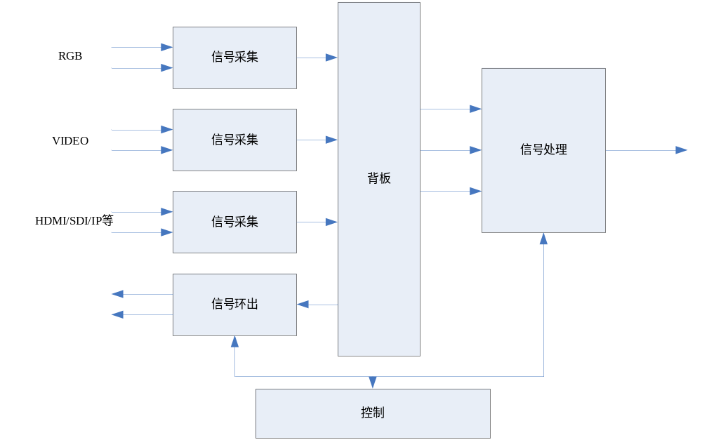

如上图所示，整个处理器分为四部分：信号采集、信号处理、信号换回、控制。

功能实现原理

信号采集模块－RGB采集实现原理
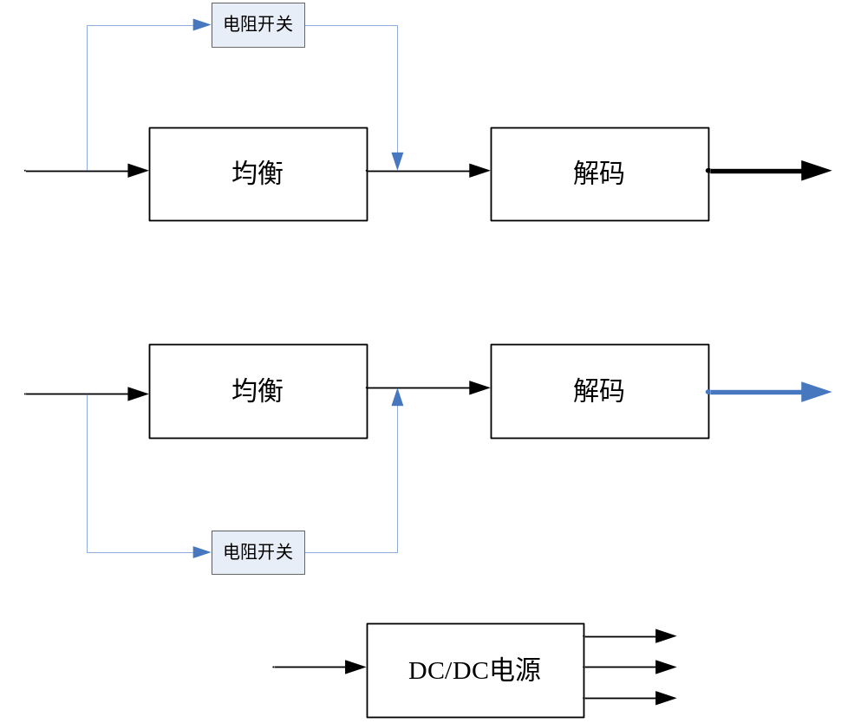

如上图所示，RGB采集单元由均衡、解码、电源模块三部分组成， RGB信号经过均衡模块修复TMDS信号，然后由解码模块进行解码，再由编码模块编码成TMDS信号经背板传输后送信号处理板。其中为节省成本，设计中做信号跨接兼容，可以不需要均衡模块，信号直接送解码模块。也可以不需要解码与编码模块，信号直接经均衡模块后经背板送信号处理不。

信号采集模块－VIDEO采集实现原理

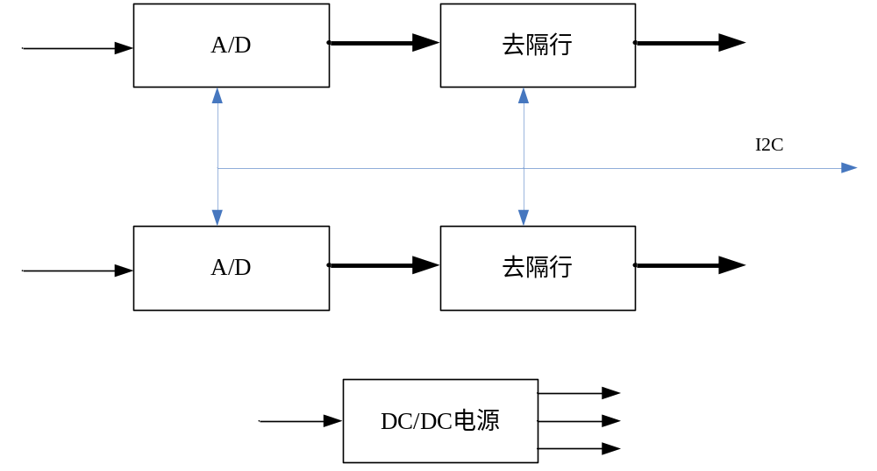
如上图所示，VIDEO采集单元主要由A/D解码、去隔行、DC/DC电源模块三部分组成，Viedo视频信号经A/D解码成并行数据信号，由去隔行模块将隔行视频信号变为逐行视频信号送信号处理板，单板配置及信息由信号处理板通过I2C总线进行控制。Viedo采集板支持CVBS与S-Video兼容，采用BNC连接器。

信号处理换回模块原理
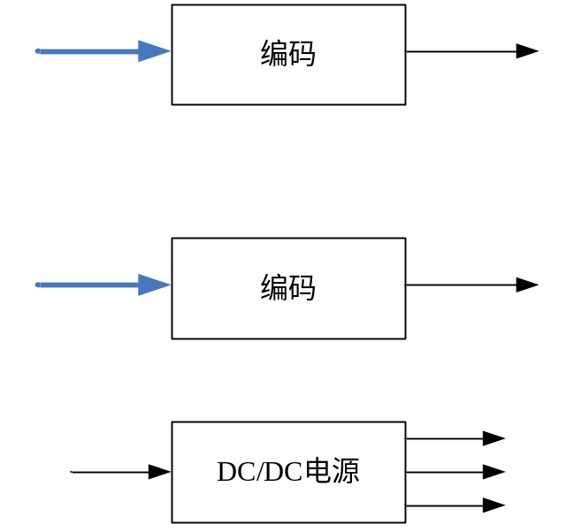
如图所示，信号换回板主要把所有采集板的并行视频信号经交叉配置，选择任意两路经编码模块编程TMDS信号流，换回到下级采集板。

信号处理及控制模块实现原理

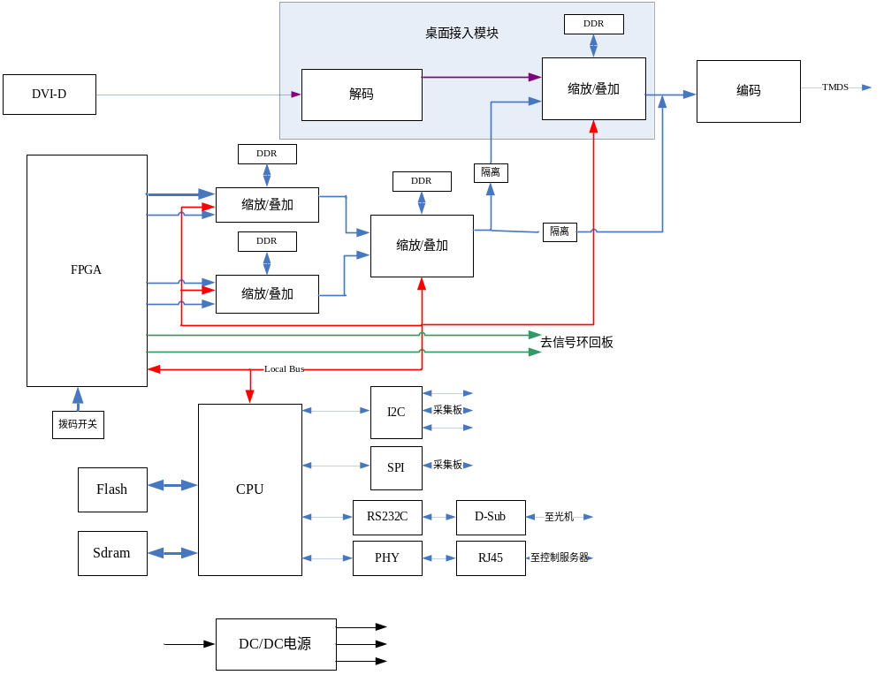
如上图所示，信号处理及控制板主要有FPGA模块，CPU模块，桌面输入模块，缩放叠加模块，编码模块，电源模块等几部分组成。采集并行数据信号经FPGA交换配置，选四路信号送缩放叠加模块，有缩放叠加模块进行信号的剪贴，缩放及叠加，送编码模块变成TMDS信号流由DVI连接器送出。另外两路送给换回输出。桌面模块主要完成桌面接入的解码及与叠加后的信号部分进行再叠加，这部分可根据市场需求及成本要求保留或者做做成高端产品。CPU模块主要完成整个单板业务配置，告警信息收集，控制服务及光机通信等功能。

电源模块实现原理
一级电源系统
DC 输出
AC-DC
AC 输入
二级电源系统
DC TO DC
DC 输出
…

系统供电

如图所示，处理器采用一二级电源混合供电，将市电输入通过一次电源AC-DC转换，得到的“DC输出1”（由多组电压构成），这组电源直接供部分电路工作，同时作为二级电源的输入，即各单板DC-DC模块的输入端，以便于灵活的适应各不同芯片的电压/电流需求，同时也可有效的提高整体的电源转换效率。

产品数据结构描述
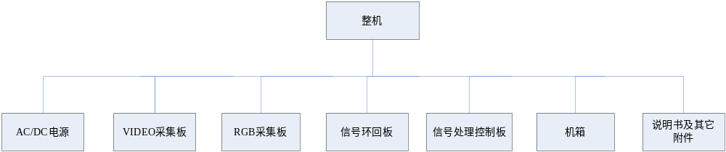

系统配置

硬件配置

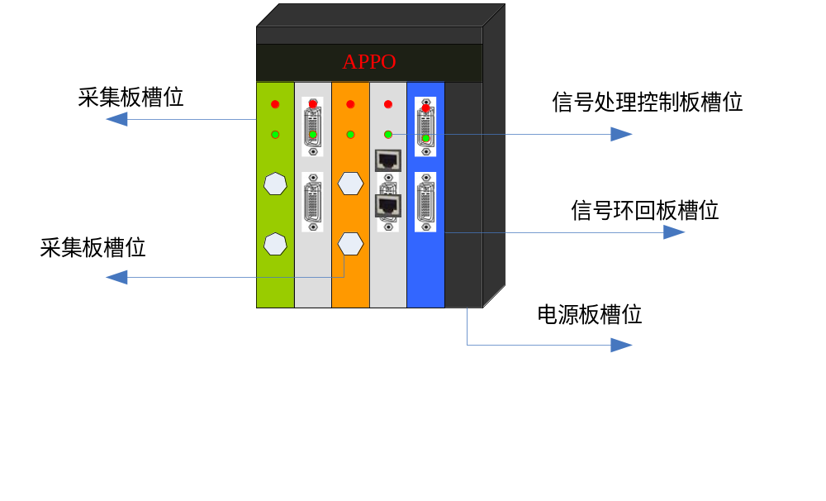
信号处理单元硬件配置图

软件配置
略

外包、外购子系统规格
系统无外包设计

系统升级与扩容

新系统的功能增减
- 全数字处理，所有信号单点采集，一致性高，调试简单；
- 输入信号全部硬件实时处理，图象质量高，流畅且全同步；
- 实现产品平台化，满足新出现的信号类型实现简单；
- 支持软件及逻辑在线平滑升级；
- 增加信号回显功能；
- 桌面采用外界DVI接口，桌面性能大幅提高；
- 所有单板支持热插拔；

版本升级规格
版本升级的主要规格：
- 支持单板软件在线升级加载；
- 支持单板逻辑在线升级加载；

系统可扩充性设计
信号处理单元信号环回可无限扩展，支持更多拼接单元信号的接入与处理，

用户支持（可选）

资料提供
提供客户主要的资料有：《产品用户操作手册》、《产品安装手册》、《产品维护手册》，所有手册为中英文版本

联机帮助
无

软件功能设计

软件基本设计思想
机芯信号处理器产品是相对比较复杂的数字信号处理系统，各单板上的器件比较多，需要进行的处理和配置相当多，控制板需要有一个处理能力相对较强的主控芯片，用来做控制用途，根据设计规格估算，该主控芯片采用32bit的ARM芯片，在其上运行嵌入式操作系统。单板软件的设计要遵循系统的实时性的要求，涉及视频处理的软件配置要求在毫秒级，因此单板间的通信的设计需要考虑这一点。鉴于以上，软件架构尽量划分为BSP、平台、业务、主机等，业务软件根据各单板改变情况基础上进行部分修改。

软件开发平台
根据系统的需求，单板软件的操作系统选用VxWorks5.5操作系统，开发工具用Tornado2.2，编译器选用Gcc2.9；控制软件采用VC++。

软件系统描述

软件 系统结构描述、总体软件框图

OS及BSP
业务层
控制层
管理层
BSP模块
信号处理控制板
通信
调试模块(SHELL)
主控模块
设备管理
时钟控制
视频处理
视频采集
上图是信号处理器控制板单板软件的层次架构图，由上图可看到不同的单板的业务层的软件功能是不相同的，单板软件通过识别不同的单板类型来运行不同的功能代码。

功能实现原理
BSP及OS模块：实现系统的引导、软硬件的初始化和各单板的驱动；系统任务、中断的管理以及软件定时器等OS功能的实现，并且在提供板间的通信链路。通过定时轮询和器件中断的方式实现器件级的状态检测和控制。
CPU通信方式一（紧急通道）：在本系统中，CPU通信是平台的功能，实现在全双工的422/485总线上实现多CPU的通讯。在2ms时间内可以完成一次数据通讯。对于用户来说，发送是不堵塞的，接收是采用系统消息的方式。
主控：主控实现整个系统的业务控制、系统配置管理、升级、告警日志四大功能，此外，通过对外的IP接口，控制软件可以实现部分的测试调试的功能。主控对其他单板的控制、管理、升级等功能的实现是通过CPU通信平台与其他单板的业务模块或BSP模块进行交互来实现的。
调试维护：调试维护模块提供了在开发和产品发布之后的一种调试测试的手段，通过调试维护模块，可以实现测试的输入输出的通道、单板硬件的状态和控制、功能和接口的可控性等需求。调试模块需要定义不同的单板和对应不同软件模块的命令的结构，进行合理的分发和性能的考虑。而且调试维护模块的命令格式和交互界面要考虑易用性和用户友好性，并且要有足有的帮助功能。
视频采集板业务：标清/高清采集源的检测；采集输入源的相关控制和配置；采集源网口的配置和相关业务。
信号处理业务：桌面的信号叠加处理；显示数据的处理；图像的缩放、分割；串并转换；背景处理等。控制部分主要实现信号采集板业务配置，信息收集，及链路的检测与上报。

软件系统各子系统/模块的接口定义
略

子系统规格、设计描述
《XX需求规格书》

模块规格、设计描述
《XX需求规格书》

软件模块可测性设计规格
《XX需求规格书》

网管及远程维护
暂无。

用户界面

用户操作分为两类：
- 第一类为配置和维护，实现系统配置和系统维护，日志管理等操作；此类操作一般在软件二次界面进行，一般提供向导方式。
- 第二类为日常操作，主要包括信号窗口的管理，基于信号窗口组合的管理等操作，此类操作一般在软件一次界面直接完成，主要是利用鼠标的点击和拖放完成。
软件主界面分为四个部分：
A：菜单和按钮
B：信号源和当前运行信息
C：显示墙示意图
D：用户自定义操作及状态显示

故障管理界面描述
暂无。

性能管理界面描述
暂无

安全管理界面描述
暂无

配置管理界面描述

配置显示墙界面由A区域菜单调出，以向导形式逐步完成。
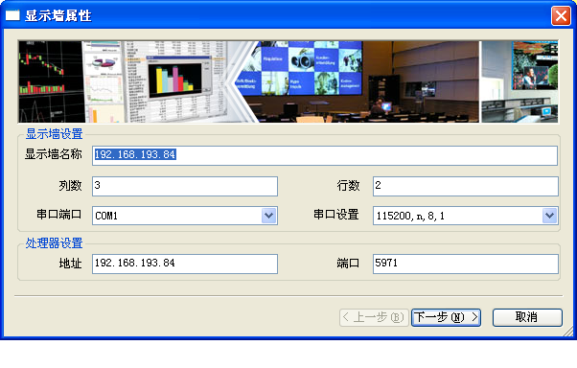
图表 1 显示墙配置管理界面

网管接口定义
暂无

远程维护
网管和远程接入方式、可实现的功能、安全保障、远端与近端不同版本之间的互操作性； 远程维护过程监视与记录

软硬件版本信息在线上报/在线加载
硬件----版本在线上报或查询（硬件PCB；单板软件；可编程逻辑；制成板版本；）、在线加载接口； 单板软件在线擦除/在线加载。
软件----版本在线上报或查询；在线加载；在线补丁；

数据设定与操作
数据校验、数据一致性检查、重要数据修改警示性提示、数据格式转换、数据在线修改/在线加载、数据设定方式、数据设定工具、调试工具

软件包描述

软件包结构
单板软件的软件包包含三个文件：Bootrom、最小系统、正常系统，均为二进制的.bin文件。

发布介质
Bootrom和最小系统文件在16bit的2MB的flash上，正常系统在16bit的16M/32M的flash上。

软件可安装性
Bootrom和最小系统在生产时是通过烧写的方式写到flash中。正常系统是通过控制软件来在线升级，正常系统的软件里包含了一些默认的配置，用户或生产可以通过控制软件来进行修改。

软件质量保证

评估软件工作量
见工作计划

GA点前的缺陷要求
无

GA点后的缺陷要求
无

